**云数惠权益营销平台微信优惠券服务接入需求文档**

**1. 项目概述**

**1.1 项目背景**

接入云数惠第三方微信优惠券服务商，封装其获取openid的h5、发券、数据回调、数据查询接口，为合作银行提供统一的优惠券发放服务，并在联合营销平台、银行联合营销平台展示相关数据。

**1.2 项目目标**

与云数惠API对接，实现优惠券发放功能

封装标准化接口供合作银行调用

提供数据统计和查询功能

建立完善的回调处理机制

**2. 业务需求**

**2.1 业务流程**

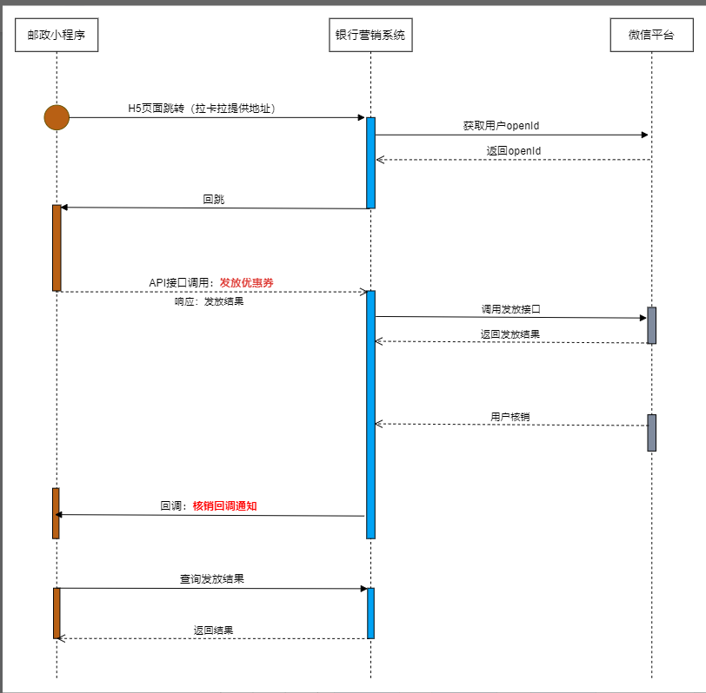

**2.2 接入节点：**

1. 银行嵌入云数惠h5地址获取用户openid，地址示例：

<https://bmk-market.dshytest.com/deliverWM/1017578611540230144?wmcb=xxx>

wmcb参数为接收openid数据的回调页面地址。

回调参数拼接：${redirect_url}&openid=${response.data.openId}&from=dshy

银行需记录openid，用于后续发券使用

1. 接入云数惠发券接口：

<https://doc.huiyundata.com/docs/bmk_api/bmk_api-1g239aa7hmfvn>

**3. 系统架构**

**3.1 系统组成**

云数惠接入层：对接云数惠API

业务封装层：封装标准化接口

数据存储层：存储发放和核销数据

营销平台层：数据展示和权限管理

银行营销平台：银行端数据查询

**3.2 业务流程**

3.2.1 发券流程

线下创建优惠券，优惠券信息填入联合营销平台——活动编码(营销平台提供)：batchCode；活动编码关联主题活动ID。

用户 → 接入方系统 → 我方系统 → 云数惠 → 微信——使用活动编码+用户访问h5时获取的openid发放优惠券，并实时记录发放结果。

3.2.2 详细流程步骤

用户进入：用户通过接入方系统进入

H5页面获取openid：${redirect_url}&openid=${response.data.openId}&from=dshy

权益发放：调用云数惠发放接口——

"openId": "oPa1U6a_nhfiR-5bdeZrnxzlx3_k",

"batchCode": "1017578611540230144",

"callTradeNo": "1731749631380",

"writeOffNotify": "https://t-bmk-market.dshytest.com/xxx"

**4. 技术需求**

**4.1 云数惠API接口**

请求格式及加密方式说明文档：

<https://doc.huiyundata.com/docs/bmk_api/bmk_api-1ffipkojor8up>

接口列表：

发放优惠券

核销回调通知

查询发放结果（用于对账）

公共参数说明：

<https://doc.huiyundata.com/docs/bmk_api/bmk_api-1ffiqbedg1eea>

**4.2 数据回调**

接口文档：

<https://doc.huiyundata.com/docs/bmk_api/bmk_api-1g239odi41rqi>

接收云数惠回调请求后，更新明细状态，转发通知到合作银行接口地址。

**4.3 数据存储要求**

按活动编码：发放成功、核销成功数量统计

核销明细：详细核销记录——根据回调接口更新明细状态

发放明细：详细发放记录——根据发放接口返回结果，生成发放明细

查询支持：供运营与合作银行查询相关数据

**5. 后台需求**

**5.1 联合营销平台**

5.1.1微信活动管理

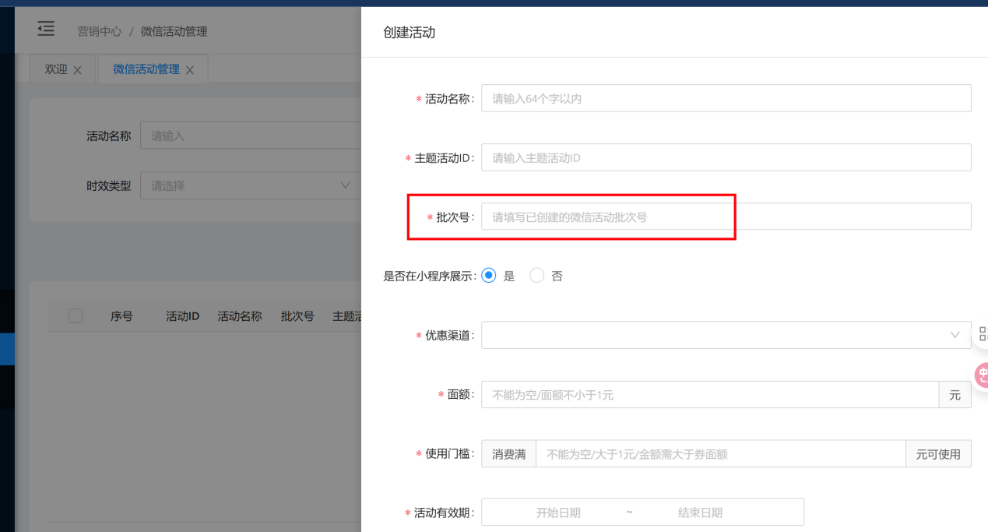

在微信活动管理中将活动编码:batchCode填入批次号中，后续对应使用该字段区分微信活动。

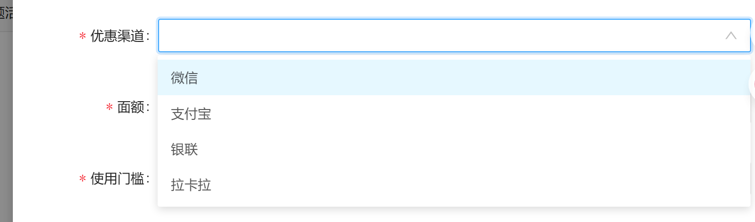

优惠渠道中增加云数惠-微信选项，用于区别上游通道。

5.1.2主题活动管理

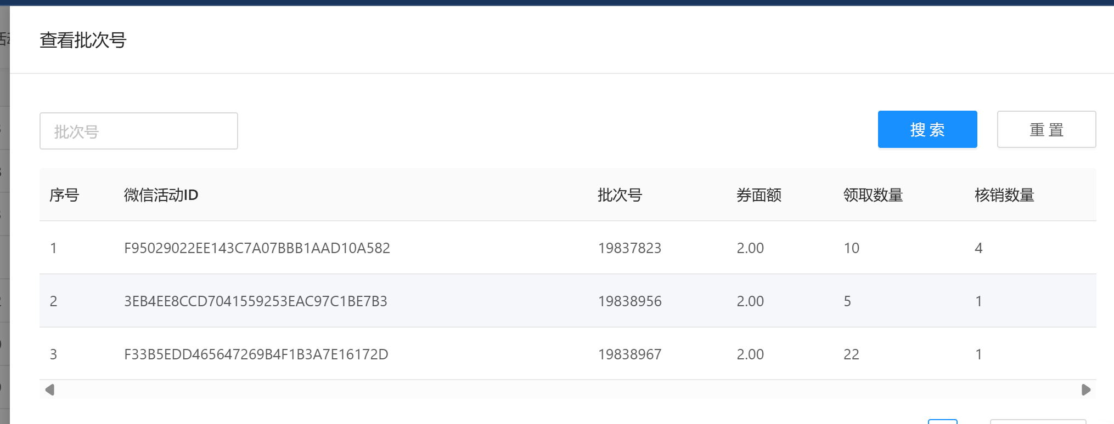

在查看批次号中，根据活动编码，展示领取数量、核销数量。

**5.2 银行营销平台查询**